DB-JD72 家用分体空调技能实训考核台
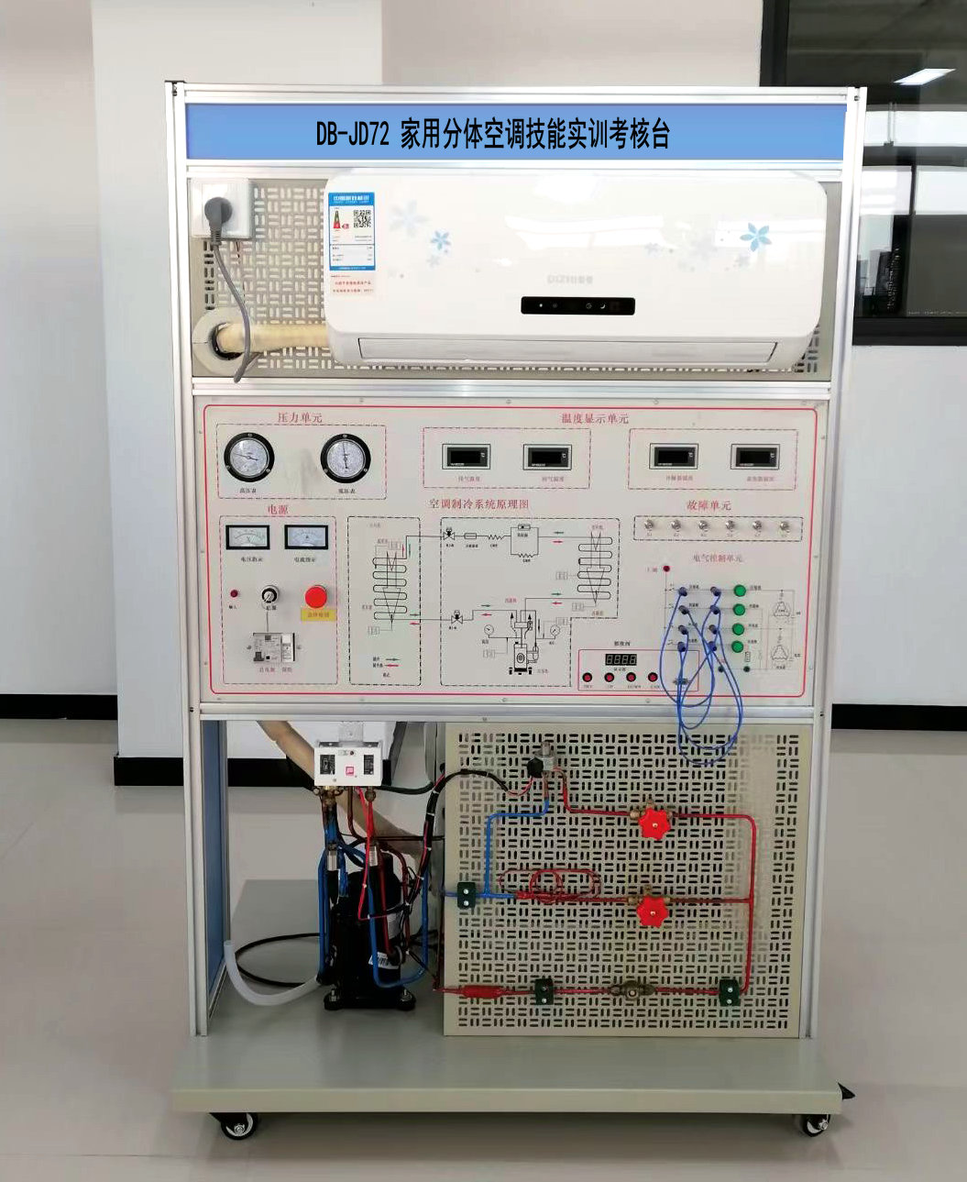
一、概 述
家用分体空调实训考核装置是为大中专院校的制冷空调专业、各技能培训及全国职业技能鉴定部门开发设计的，适用于“制冷原理及应用”、“制冷空调技术”、“制冷空调设备维修与操作”等教学实训要求。该装置集制冷系统、电气控制系统、故障模拟系统为一体，布局合理、造型美观大方。
二、特 点
1、.整个系统真实完整, 与市场上的空调总体结构、性能基本相同。具有制冷、制热、通风、除湿、温度和风速选择、定时及扫风控制、睡眠、自动等功能
2.、装置直观展示了空调的系统结构和工作原理，便于教学演示讲解及学生对课本知识的理解掌握。配置的交流电压表、交流电流表、温度表、真空压力表以及相应的信号指示灯，使整个空调系统的实时工作状态一目了然；前面板中间印有电气控制系统原理图，并设有相应测试点。
3、后背面可观察到整个制冷系统结构原理以及主要部件的实际物体，相应部件均有名称标识；并设有视液镜，可观察制冷剂状态
4、.本实训装置设有故障模拟功能，提供室外执行部件的接线区域，开设应用性的实训项目，有较强的实训性。有利于学生将理论应用于实际，并培养学生实际操作动手能力；有利于开展技能鉴定、考核工作
5、设有电流型漏电保护装置；并有热保护器件，对压缩机进行过热、过载保护；实训强电连接导线及插座采用手枪插式全封闭结构，使用方便、可靠、防触电
6、制冷系统上设置用手动节流阀，和自动节流装置，可模拟不同环境下的制冷模式，和故障设定
7、实验后部有一张喷绘的制冷系统原理图，结构为铁质板金，尺寸1000*300MM
8、提供软件可监控电压，电流，频率，功率，功率因数，压力，流量等的，可实时显示在PC上，并可打印。
9、空调的主要电气可手动连接，具有很好的动手性,连接线采用专用的D4连接线。
三、技术参数
1．工作电源：AC220V 50Hz±5%
2．外形尺寸：1100×800×1800mm
3．整机功耗：1100W
4、适用电压范围：160V～253V
5、最大遥控距离8m，角度90度。
6、噪声：内机37-44dB，外机是55-65dB。
7、环境温度：-5℃—40℃
8、相对湿度：≤85%（25℃）
四、装置的基本装备
1、电源、仪表控制屏
控制屏为铝合金结构，铝质面板，为实训提供交流电源、各种测试仪表及实训器件等，具体功能如下：
1）、交流电源控制单元：单相三线制220V交流电源供电，交流电压表1只 测量范围０～250V，用于监测电网电压，交流电流表1只,测量范围分别为０～10A，用于观测系统启动电流及监测系统正常工作电流，漏电保护器控制控制屏总电源，控制屏的供电由钥匙开关控制
2）、制冷系统压力检测单元：提供2只真空压力表，测量范围分别为-0.1～0.9MPa、-0.1～1.5MPa、-0.1～3.5MPa，用于测量空调.
温度检测单元：提供三位半数字温度表4只，压缩机排气温度、回气温度、冷凝器温度、蒸发器温度，显示不同点的温度变化情况,直观分析空调的故障现象。
3）、电流型漏电保护装置1套：对地漏电电流超过一定值，即跳闸切断电源；设有热保护器件，对压缩机进行过热、过载保护。
4）、压力传感器4-20MMA，二只，一只高压传感器，一只低压传感器，学习现代空调系统的压力变送器的应用。
5)、压力控制器：在实验工况中，高压压力过高时保护。低压压力过低时保护压缩机,
2、实训台
实训桌为铝合金双层亚光密纹喷塑结构，、防水、耐磨高密度板,结构坚固，造形美观大方；，桌面用于安装电源控制屏并提供一个宽敞舒适的工作台面。实训桌还设有四个万向轮，便于移动和固定，有利于实训室的布局。
3.、故障
提供模拟空调与模拟多个故障打接线点，提供常见的空调电气节电路连接，用来模拟系统的故障；设置类型有：电源电路、温度传感电路、驱动电路、压缩机保护电路、室内风机调速电路等。空调模拟故障开关量、模拟故障开关量，满足多点故障设置要求。
五、配置表
序号 | 名称 | 名称 | 数量
1 | 压缩机1P |  | 1套
2 | 液视镜 |  | 1套
3 | 冷凝器 |  | 1套
4 | 蒸发器 |  | 1套
5 | 风机 |  | 1套
6 | 高压表 | 面板 | 1套
7 | 低压表 | 面板 | 1套
8 | 风机 |  | 1套
9 | 手动膨胀阀 |  | 1套
10 | 过滤器 | 3/8 | 1套
11 | 毛细管， |  | 1套
12 | 温度表 | I900 | 1套
13 | 多功能软件 |  | 1套
14 | 压力传感器 | 3PM-4-20MA | 2套
15 | 高低压控制器 |  | 1套
六、实训项目
1.技工基本技能实训
2.专用工具的基本操作
3.系统管件焊接
4.系统的检漏
5.制冷系统的抽真空与充注制冷剂实训
6.技能实训设计、安装、调试及检修
7.室外风机不转,空调压力升高，压力保护动作，整机保护实训
8.空调器四通阀故障与分析,不能工作在热泵状态，
9.制冷剂少，测与故障分析与排除
10.毛细管子堵塞的故障现象
10.电器元件的测量及系统运行
11.空调的安装，
12.空调移机回收实训
13.空调内风机故障，空调报警的故障码排除

